**НЕГОСУДАРСТВЕННОЕ ОБРАЗОВАТЕЛЬНОЕ ЧАСТНОЕ** **УЧРЕЖДЕНИЕ ВЫСШЕГО ОБРАЗОВАНИЯ** **«МОСКОВСКИЙ ФИНАНСОВО-ПРОМЫШЛЕННЫЙ УНИВЕРСИТЕТ** **“СИНЕРГИЯ”»**

|  |  |  |
| --- | --- | --- |
| **Факультет/Институт** |  | Синергия |
|  |  | (наименование факультета/ Института) |
| **Направление/специальность** |  | Информационные системы и программирование |
| **подготовки:** |  | (код и наименование направления /специальности подготовки) |
| **Форма обучения:** |  | очная |
|  |  | (очная, очно-заочная, заочная) |
|  |  |  |

**Отчет по лабораторной работе №3**

|  |  |  |  |  |
| --- | --- | --- | --- | --- |
| **на тему** |  | Функции и рекурсия | | |
|  |  | (наименование темы) | | |
|  |  |  | | |
| **по дисциплине** | | |  | **Разработка модулей программного обеспечения для компьютерных систем** |
|  | | |  | (наименование дисциплины) |

|  |  |  |  |  |
| --- | --- | --- | --- | --- |
| **Обучающийся** |  | Шитик Алина Эдуардовна |  |  |
|  |  | (ФИО) |  | (подпись) |
| **Группа** |  | ДКИП-206ПРОГ |  |  |
|  |  |  |  |  |

|  |  |  |  |  |
| --- | --- | --- | --- | --- |
| **Преподаватель** |  | Сибирев Иван Валерьевич |  |  |
|  |  | (ФИО) |  | (подпись) |

**Москва 2024 г.**

**Лабораторная работа №1. Рекурсивные функции**

Составить алгоритм в виде блок-схемы, написать и отладить поставленную задачу с использованием рекурсивной и обычной функций. Сравнить полученные результаты.

1. Для заданного целого десятичного числа N получить его представление в p-ичной системе счисления (p < 10).

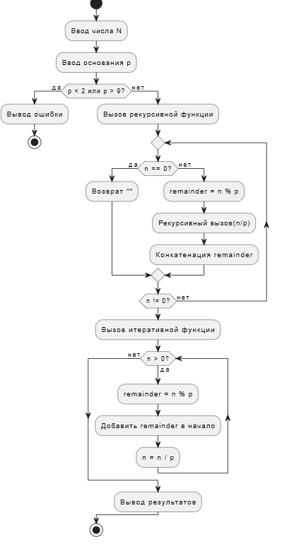

Листинг кода:

using System;

class Program

{

// Рекурсивная функция преобразования

static string ConvertToBaseRecursive(int n, int p)

{

if (n == 0) return "";

int remainder = n % p;

return ConvertToBaseRecursive(n / p, p) + remainder.ToString();

}

// Итеративная функция преобразования

static string ConvertToBaseIterative(int n, int p)

{

if (n == 0) return "0";

string result = "";

while (n > 0)

{

int remainder = n % p;

result = remainder.ToString() + result;

n /= p;

}

return result;

}

static void Main()

{

Console.WriteLine("Введите число N:");

int N = int.Parse(Console.ReadLine());

Console.WriteLine("Введите основание p (2-9):");

int p = int.Parse(Console.ReadLine());

if (p < 2 || p > 9)

{

Console.WriteLine("Ошибка: основание должно быть от 2 до 9");

return;

}

string recursiveResult = ConvertToBaseRecursive(N, p);

string iterativeResult = ConvertToBaseIterative(N, p);

Console.WriteLine($"Рекурсивный результат: {(string.IsNullOrEmpty(recursiveResult) ? "0" : recursiveResult}");

Console.WriteLine($"Итеративный результат: {iterativeResult}");

}

}

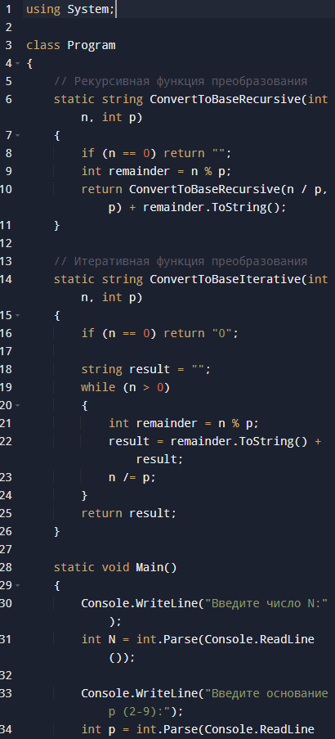

1.4. Контрольные вопросы

1. Какая функция называется рекурсивной?

**Рекурсивная функция** — это функция, которая вызывает саму себя в процессе своего выполнения. Она состоит из двух основных частей:

1. **Базовый случай** (условие выхода из рекурсии) — определяет, когда функция должна прекратить вызывать саму себя.
2. **Рекурсивный случай** — часть, где функция вызывает саму себя с изменёнными параметрами.

2. Может ли в реализации рекурсивной функции существовать несколько операторов передачи управления return?

**Да, может.** В рекурсивной функции может быть несколько операторов return, и это часто необходимо для:

1. **Обработки разных условий** (например, базовый случай и рекурсивный случай).
2. **Возврата разных значений** в зависимости от условий.